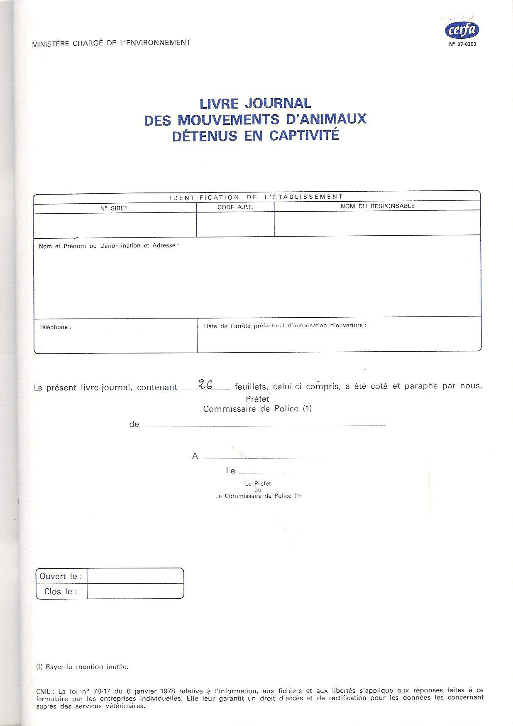

LIVRE JOURNAL DES MOUVEMENTS D’ANIMAUX DETENUS EN CAPTIVITE

 | DATE | NATURE DU MOUVEMENT |  | NOMBRE | ESPECE  (nom scientifique)
 | DATE | ENTREE | SORTIE | NOMBRE | ESPECE  (nom scientifique)
1
2
3
4
5
6
7
8
9
10
11
12
13
14
15
16
17
18
19
20
21
22
23
24
25
26
27
28
29
30
31
32
33
34
35
36
37
38
39
40

